Cikk tulajdonságok importálása
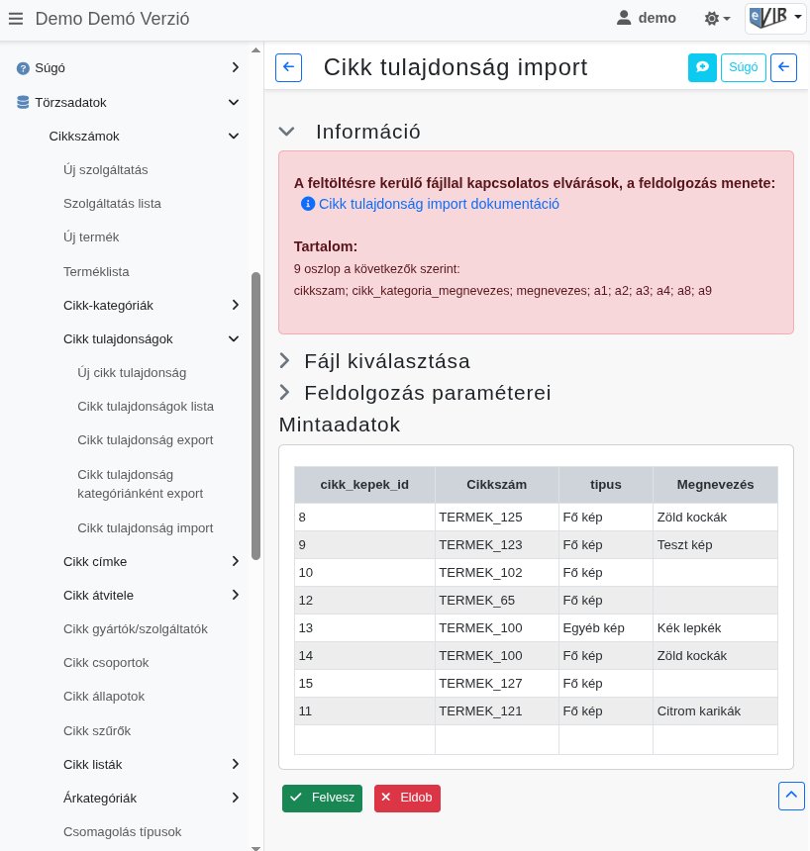
A cikk tulajdonságok importálását a Törzsadatok → Cikkszámok → Cikk tulajdonságok → Cikk tulajdonság import menüpontban lehet elindítani.
Az importálás az eVIR-ben egységes felület kialakítással, de adattípusonként külön menüpont alatt működik , általános leírása a:
- CSV, XLSX importálás oldalon olvasható.

Tartalom
Például:
8 oszlop a következők szerint:
''cikkszam; cikk_kategoria_megnevezes; megnevezes; a1; a2; a3; a4; a5 ''

A feldolgozás menete
Kizárólag a cikk tulajdonság oszlopok (a1; a2; …. stb.) kerülnek feldolgozásra az importálás során, az összes többi (pl. cikk kategória, megnevezés, stb.) mező tartalma NEM kerül frissítésre, mert azok kizárólag a felhasználó táblázatkezelőben történő eligazodását segítik! A termékek alapadatainak frissítésére a Cikkszám export/import funkció való.

Kapcsolódó oldalak:
- Cikkszám tömeges műveletek
- Termékek
- Cikk címke beállítás
- Webshop cikk tulajdonságok
- Export / Import
- CSV, XLSX importálás
- CSV, XLSX, JSON export

